Приложение 2 к техническому заданию
Характеристика используемых товаров
 | Наименование товара | Требования к значениям показателей, позволяющие определить соответствие работ установленным требованиям*
1 | Бетон | Бетон должен иметь характеристику: бетон тяжелый, класс не ниже В15. Морозостойкость не ниже F75 и не выше F-150, прочность не менее 196 кгс/см.
2 | Тренажер  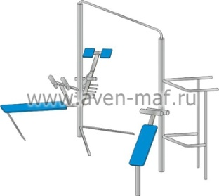 | Тренажер уличный, двухпозиционный. Предназначен для тренировки и укрепления мышц рук, ног, плечевого пояса, груди, живота и спины. С техническими характеристиками:  Длина(мм) не менее 4005 и не более 4010;  Ширина (мм) не менее 2300 мм и не более 2305;  Высота (мм) не менее 2295 и не более 2300;  Товар должен соответствовать эскизу.
3 | Тренажер  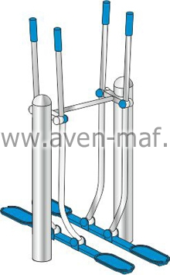 | Тренажер уличный, двухпозиционный. Предназначен для тренировки мышц и суставов тела. Тренажер с техническими характеристиками:  Длина(мм) не менее 1340 и не более 1345;  Ширина (мм) не менее 945 мм и не более 950;  Высота (мм) не менее 1520 и не более 1525;  Товар должен соответствовать эскизу.

